Отчёт по индивидуальному проекту. Этап 1

Дисциплина: Основы информационной безопасности

Бансимба Клодели Дьегра НПИбд-02-22

Содержание

# 1 Цель работы

Установка дистрибутивa Kali Linux в виртуальную машину.

# 2 Выполнение лабораторной работы

Скачали ISO образ с официального сайта Kali Linux : https://www.kali.org/. Создали виртуальную машину, указали имя машины, ее расположение и добавили ISO образ.

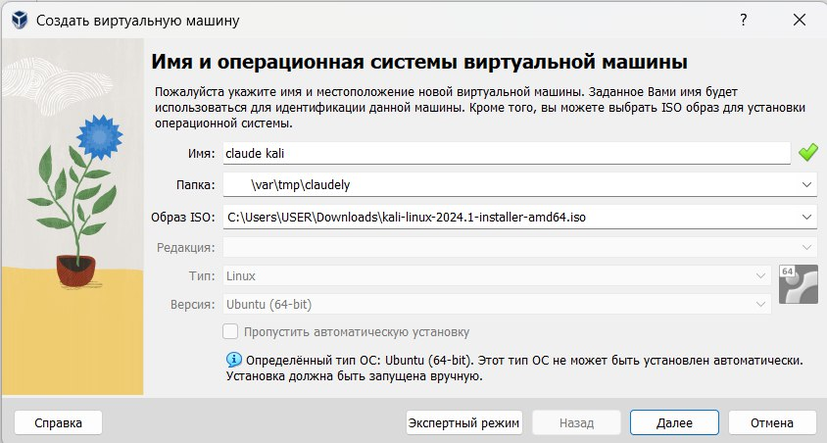

Рис. 1: Создание новой виртуальной машины

Указали размер оперативной памяти.

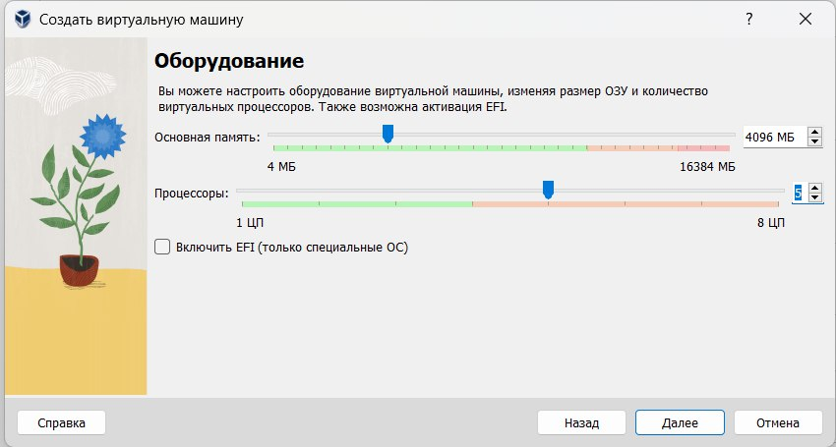

Рис. 2: Размер основной памяти

Создали виртуальный жесткий диск и выделили память в размере 40 Гб.

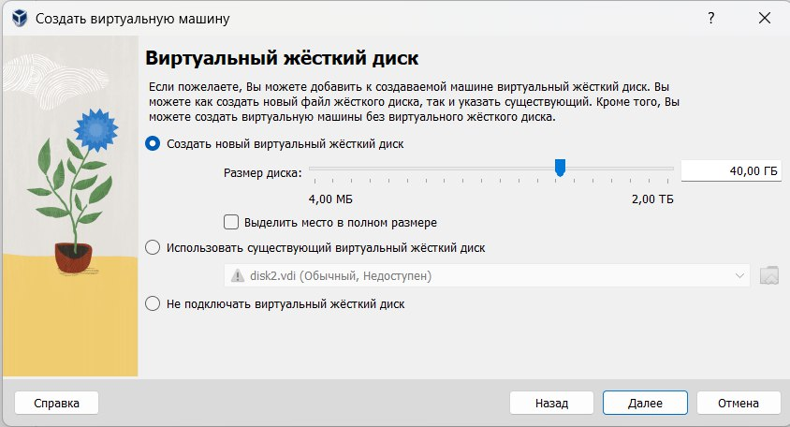

Рис. 3: Размер жёсткого диска

Устанавливли язык для интерфейса и раскладки клавиатуры

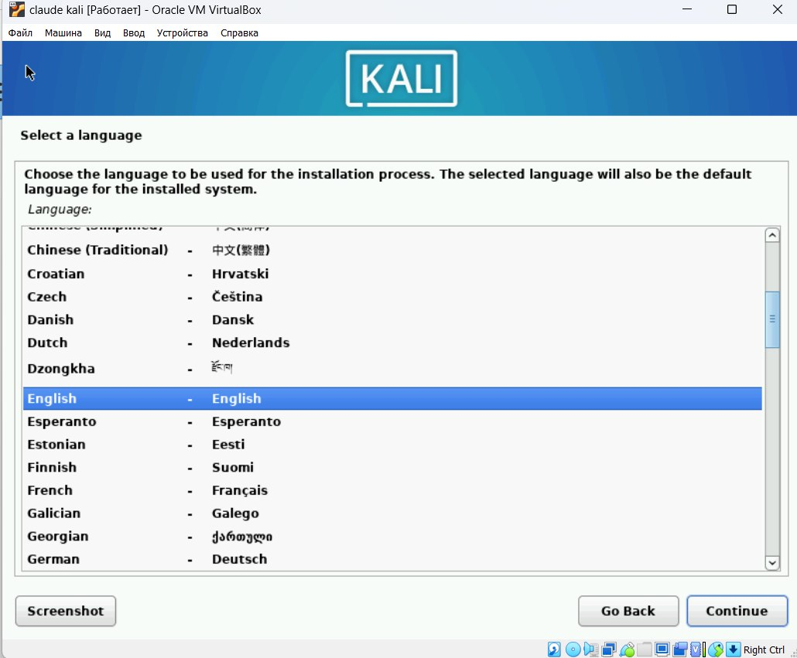

Рис. 4: Установка языка

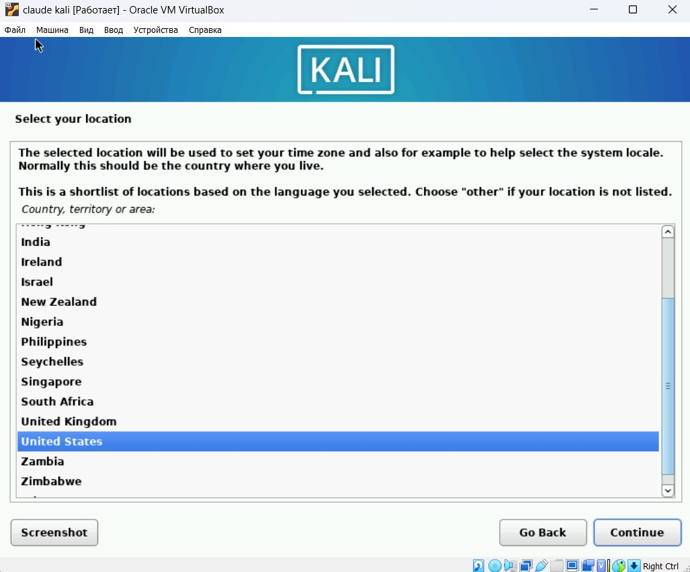

Рис. 5: клавиатура

создаем пользователя (рис. 6) и вводим пароль (рис. 8).

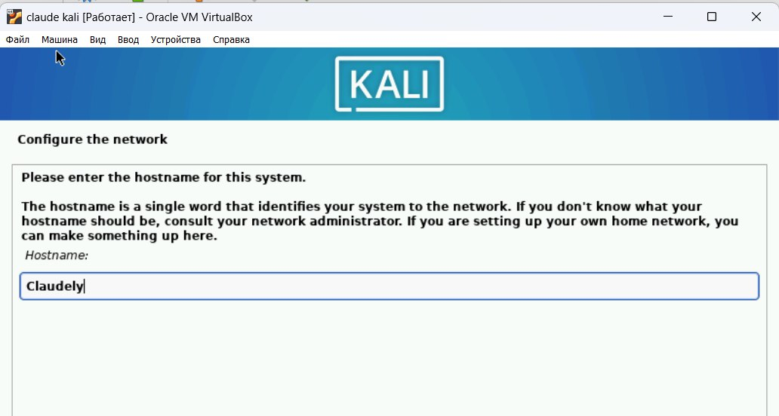

Рис. 6: создание пользователя

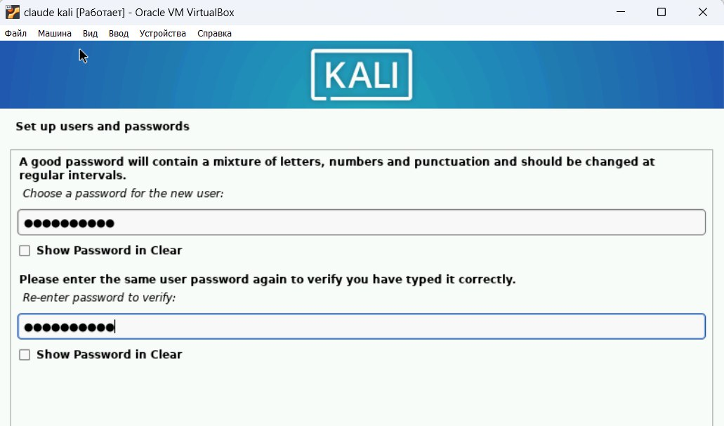

Рис. 7: Установка пароля для пользователя

Подключение образа диска дополнений гостевой ОС

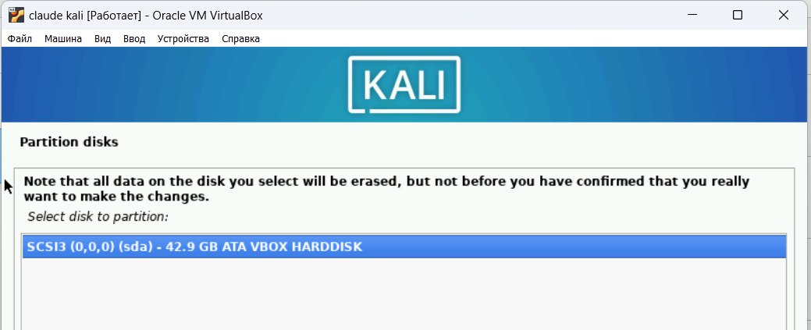

Рис. 8: ОС

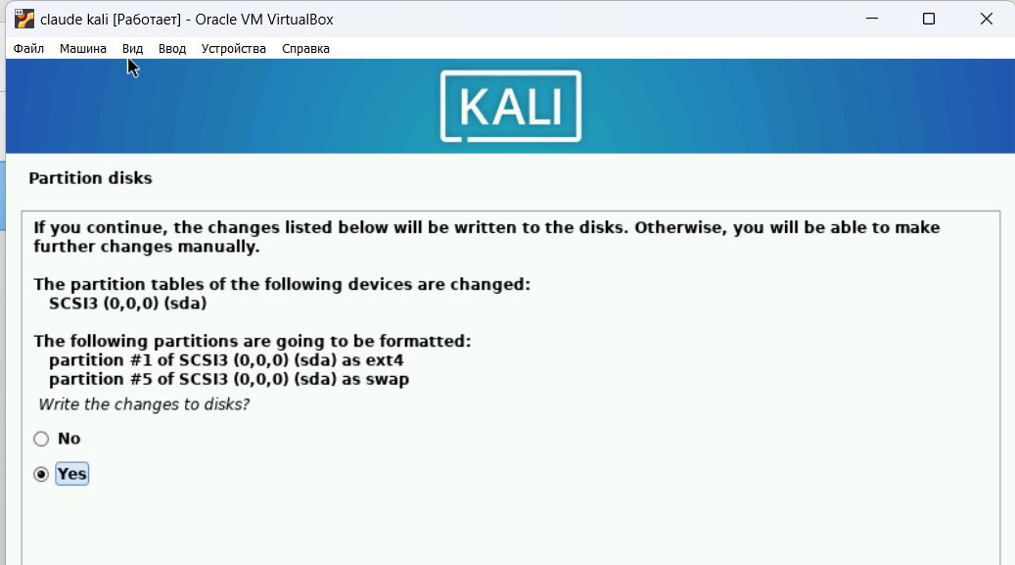

Рис. 9: ОС

После установки перезапустили виртуальную машину. Открыли терминал и проверили его работу .

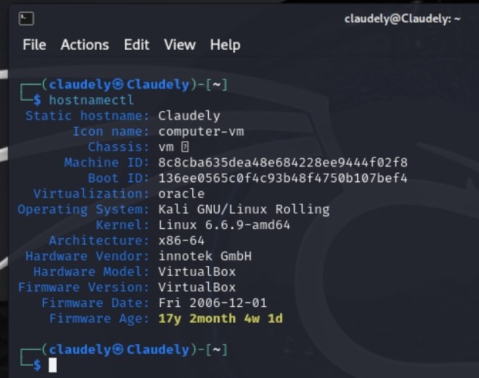

Рис. 10: Информация по машине

# 3 Выводы

В ходе выполнения данной лабораторной работыб, я установил дистрибутив Kali Linux на мою виртуальную машину.

# Список литературы

1. Парасрам, Ш. Kali Linux: Тестирование на проникновение и безопасность : Для профессионалов. Kali Linux / Ш. Парасрам, А. Замм, Т. Хериянто, и др. – Санкт-Петербург : Питер, 2022. – 448 сс.